考前磨刀训练题
【教材第三章第一节】
【人力二级-单选】1、（ ）属于企业培训的直接成本。
A．培训教室租赁费
B．培训项目设计费
C．培训项目管理费
D．培训主管的工资
【答案】A（教材P214）
【解析】直接培训成本，是指在培训组织实施过程之中培训者与受训者的一切费用总和。如培训教师的费用，学员的往来交通、食宿费用，教室设备的租借费用，教材印发购置的费用，以及培训实施过程中的其他各项花费等。BCD属于间接培训成本。
【人力二级-单选】2、在制定培训规划时，培训需求分析的内容不包括（ ）。
A．企业战略分析
B．企业组织分析
C．企业资源分析
D．企业人员分析
【答案】C（教材P216）
【解析】传统的培训需求分析包括组织分析、任务分析和人员分析，而以战略为导向的培训需求分析还包括企业战略分析和员工职业生涯分析。
【人力二级-单选】3、（ ）不是企业制定培训总体目标的依据。
A．企业人力资源总体规划
B．企业总体战略目标
C．所在行业发展总体趋势
D．企业培训需求分析
【答案】C（教材P221）
【解析】总体目标制定的主要依据是：企业的总体战略目标、企业人力资源的总体规划、企业培训需求分析。
【人力二级-多选】4、培训环境分为外部环境和内部环境，下列属于内部环境的有（ ）。
- 组织环境 B、制度设计 C、培训场所 D、培训者的观念 E学员的观念
【答案】CDE，P235
【解析】外部环境包括：培训的政治、文化、教育环境、制度设计、组织环境等。
内部环境包括：培训场所、设备、培训者及学员的观念等。内部环境还分为硬环境和软环境。
【教材第三章第二、三节】
【人力二级-单选】1、（ ）不属于培训课程内容选择的基本要求。
A．价值性
B．相关性
C．有效性
D．普遍性
【答案】D（教材P255）
【解析】课程内容选择的基本要求①相关性：内容与实际相结合。②有效性：培训内容的有效性是判断培训水平高低的重要标准。③价值性：既满足学员兴趣又反映培训需求。
【人力二级-多选】2、现代培训按其性质可以分为（ ）等层次的培训。
A．经验培训
B．知识培训
C．技能培训
D．观念培训
E．思维培训
【答案】BCDE（教材P244）
【解析】现代培训按其性质分为五个层次，即知识培训、技能培训、思维培训、观念培训、心理培训。
A没有
B指的是知识的更新
C指的是能力补充
D指的是观念的转变，主要是使参训者持有的与外界环境不适应的观念进行转变
E思维培训，指的是思维变革。让思维定式得以创新
【人力二级-多选】3、在培训课程设计文件中，内容大纲应包括（ ）。
A．班级规模
B．教学顺序和活动
C．课件意图
D．课程和绩效目标
E．教学资源
【答案】BDE（教材P249）
【解析】课程设计文件的内容大纲包括：①教学资源。②资料的结构。③课程目标和绩效目标。④教学顺序和活动。⑤内容。⑥交付时间。
【人力二级-单选】4、在培训课程设计文件中，导言部分的内容不包括（ ）。
A．教学顺序
B．项目名称
C．项目范围
D．课程评估
【答案】A（教材P248）
【解析】此题考查的是课程设计文件的格式。
导言部分包括：①项目名称，②项目范围，③项目的组成部分，④班级规模，⑤课程时间长度，⑥学员的必备条件，⑦(学员，⑧课件意图，⑨课程评估。
【人力二级-多选】5、与高、基层管理人员相比，中层管理人员更应具备的能力有（ ）。
A．目标设定能力
B．协调能力
C．教练与咨询能力
D．批判能力
E．计划与控制能力
【答案】ABC（教材P271）
【解析】中层管理人员应具备的能力主要有：判断能力、领导能力、协调能力、沟通能力、专业能力、目标设定能力、业绩考核能力、教练与咨询能力、解决团队问题的能力、向高层经营者提供信息的能力等。
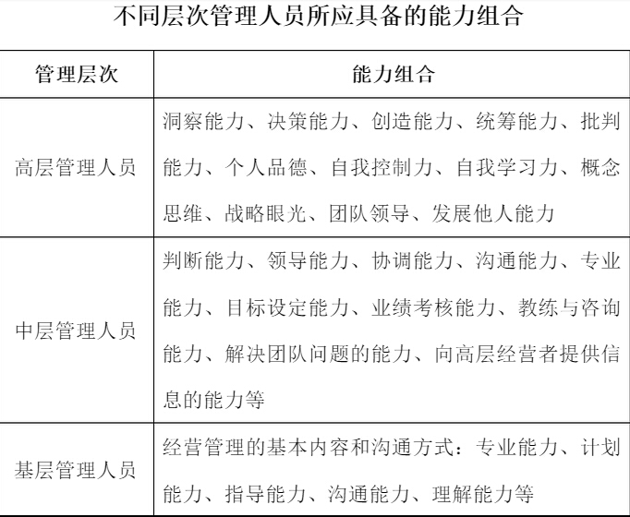

【教材第三章第四节】
【人力二级-单选】1、在选择确定培训评估对象时，新开发课程评估的侧重点不包括（ ）。
A．培训需求
B．课程设计
C．受训人员
D．应用效果
【答案】C（教材P287）
【解析】在选择确定培训评估对象时，新开发课程应着重于培训需求、课程设计、应用效果等方面。
【人力二级-多选】2、培训前效果评估的内容包括（ ）。
A．培训环境评估
B．培训需求的整体评估
C．培训计划可行性评估
D．培训对象知识和工作态度评估
E．培训对象工作成效及行为评估
【答案】BCDE（教材P288）
【解析】培训前的评估内容主要包括：①培训需求的整体评估；②培训对象的知识、技能和工作态度评估；③培训对象的工作成效及其行为评估；④培训计划的可行性评估。
【人力二级-多选】3、在选择确定培训评估形式时，应主要以（ ）为依据。
A．评估目的
B．评估的实际需要
C．评估对象
D．评估形式的特点
E．评估人员
【答案】BD（教材P289）
【解析】评估形式的选择以评估的实际需要以及这种形式评估所具有的特点为依据。
【人力二级-单选】4、在培训效果评估的层级体系中，第二级评估是（ ）。
A．行为评估
B．学习评估
C．反应评估
D．结果评估
【答案】B（教材P293）
【解析】学习评估是第二级评估，着眼于对学习效果的度量，即评估学员在知识、技能、态度或行为方式方面的收获。
C反应评估为第一级评估，A行为评估为第三级评估， D结果评估为第四级评估
引申：除了考查四个层级的排序以外，此考点还有多种考法
考法1-单选题，含义
反应评估：课程结束时，学员的主观感觉或满意度；
学习评估：学习效果的度量
行为评估：评估学员在工作中行为方式的改变程度
结果评估：通过各种指标的考查来判断培训成果的转化
考法2-多选
培训成果的四级评估体系包括（）？
考法3-单选题/多选，主要特点

层次 | 评估方法 | 评估时间 | 评估单位
反应评估 | 问卷调查、电话调查、访谈法、观察法、综合座谈 | 课程结束时 | 培训单位
学习评估 | 提问法、角色扮演、笔试法、口试法、演讲、模拟练习与演示、心得报告与文章发表 | 课程进行时  课程结束时 | 培训单位
行为评估 | 问卷调查、行为观察、访谈法、绩效评估、管理能力评鉴、任务项目法、360度评估 | 3个月或半年以后 | 学员的直接主管上级
结果评估 | 个人与组织绩效指标、生产率、缺勤率、离职率、成本效益分析、组织气候等资料分析、客户与市场调查、360度满意度调查 | 半年或一两年后员工以及公司的绩效评估 | 学员的单位主管
【人力二级-多选】5、设定培训评价指标和标准时，应注重评价指标和标准的（ ）。
A．相关性
B．可靠性
C．精确度
D．可行性
E．区分度
【答案】ABDE（教材P294）
【解析】在设定培训评价标准时，应当注重评估指标和标准的相关度、信度、区分度和可行性。
【教材第三章第四节】
【人力二级-单选】1、培训成果评估的重要指标不包括（ ）。
A．技能成果 B．情感成果 C．绩效成果 D．学习成果
【答案】D（教材P295-298）
【解析】培训成果评估的重要指标有认知成果、技能成果、情感成果、绩效成果和投资回报率。
引申：除了考查5项重要指标外，此考点还会考查各个指标的含义、特点、方法
【人力二级-单选】2、（ ）不宜用作培训认知成果的评估标准。
A．作业操作规范
B．财务核算原理
C．绩效考评步骤
D．企业管理理论
【答案】A（教材P295）
【解析】认知成果可以用来测量受训者对培训项目所强调的基本原理、程序、步骤、方式、方法或过程等所理解、熟悉和掌握的程度。A选项属于技能成果的评估标准。
【人力二级-单选】3、员工培训的认知成果是（ ）的主要对象和内容。
A．学习评估
B．反应评估
C．结果评估
D．行为评估
【答案】A（教材P295）
【解析】员工培训的认知成果是学习评估的主要对象和内容，即衡量受训者从培训项目中学到了哪些基本概念、基本原理和基本方法。
【人力二级-单选】4、反应成果是（ ）的一种具体类型。
- 技能成果 B、绩效成果 C、情感成果 D、认知成果
【答案】C（教材P297）
【解析】反应成果的信息通常在课程结束后运用调查问卷法采集，例如“培训符合您的期望吗？”“教室舒适吗？”
【人力二级-单选】5、下列关于培训的非正式评估的说法，不正确的是（ ）。
A．不会给受训者造成太大压力
B．评估时需要大量的事实与数据
C．评估过程较为方便，成本较低
D．建立在评估者主管看法之上
【答案】B（教材P299）
【解析】非正式评估是指评估者依据自己的主观性判断，而不是用事实和数字来加以证明。它的优点于方便易行，几乎不需要耗费什么额外的时间和资源，从成本收益的角度来看是很值得的。另外，不会给受训者造成太大的压力，可以更真实而准确地反映出培训对象的态度变化，因为这些态度在非正式场合更容易表现出来，能使培训者发现意料不到的结果。
【人力二级-多选】6、对培训效果进行正式评估的优点包括（ ）。
A．不会给受训者带来太大压力
B．使得评估结论更具有说服力
C．简便易行不需投入过多成本
D．在数据和事实的基础上做出判断，客观性较强
E．可将评估结论与最初计划比较核对，易发现问题
【答案】BDE（教材P300）
【解析】正式评估的优点是在数据和事实的基础上作出判断，使评估结论更有说服力；更容易将评估结论用书面形式表现出来，如记录和报告等；可将评估结论与最初计划比较核对。AC属于非正式评估的优点。
【人力二级-单选】7、企业需要对培训效果进行建设性评估，下列说法不正确的是（ ）。
A．建设性评估是非正式评估
B．建设性评估是主观性评估
C．建设性评估的结果决定了培训项目是否保留
D．建设性评估让培训对象认识到自己是否进步
【答案】C（教材P300）
【解析】建设性评估经常是一种非正式的主观的评估。建设性评估作为培训项目改进的依据，优点是它有助于培训对象学习的改进，帮助培训对象明白自己的进步，从而使其产生某种满足感和成就感。总结性评估只能用于决定培训项目的取舍。

